# 水电缴费操作手册

1.关注公众号（安职院后勤服务）并进入公众号点击水电缴费(如图1所示)跳转到登陆注册页面(如图2所示)

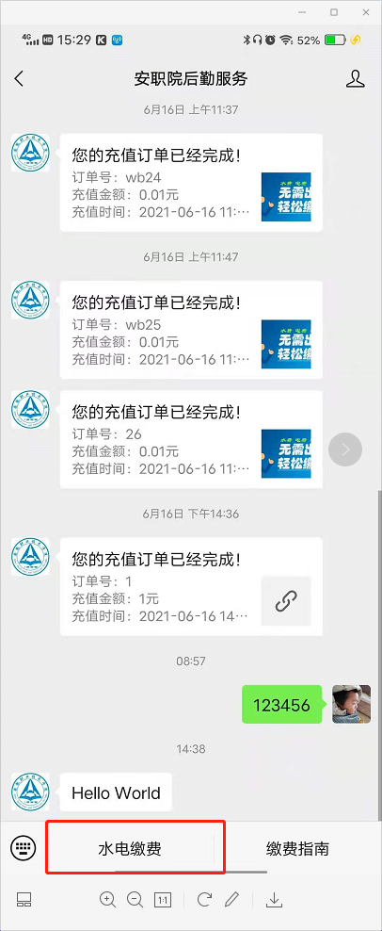 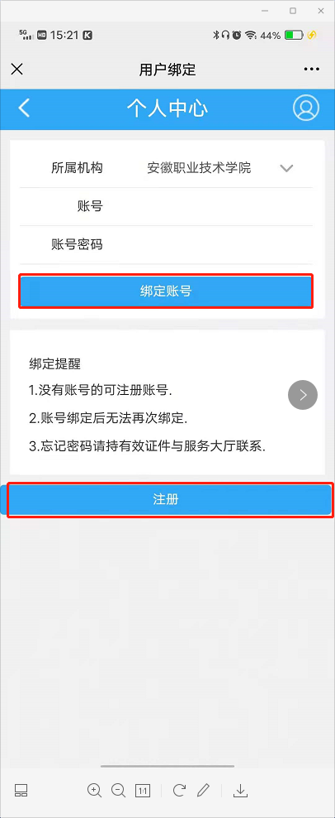

图1 图2

1. 没有登陆账号的点击注册按钮跳转的注册页面(如图3所示),注册完成之后输入账号密码登陆跳转到个人中心(如图4所示)

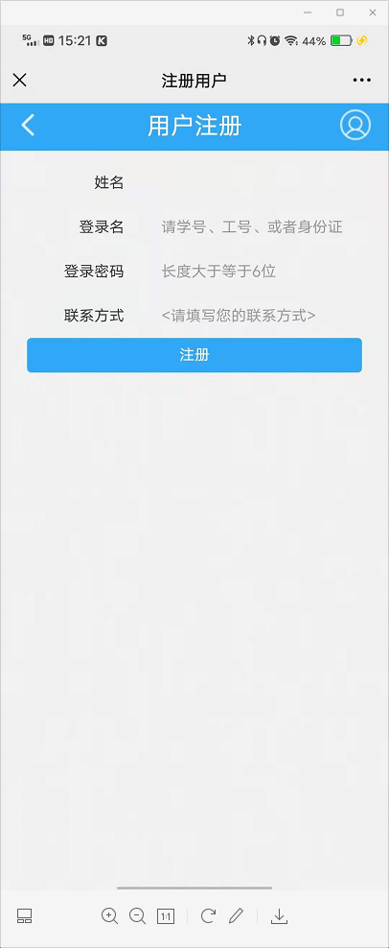 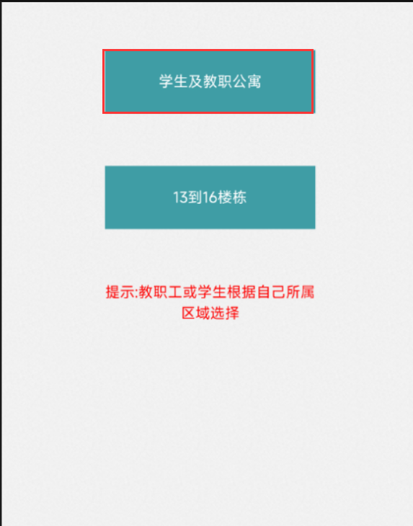

图3 图4

1. 学生或教职员工根据自己所在的楼栋点击按钮,点击【学生及教职公寓】按钮跳转到充值缴费页面(如图5所示),对于没有绑定房间的账户点击【账户管理】跳转到账户管理界面(如图6所示),输入房间号勾选所在房间点击【绑定房间号】

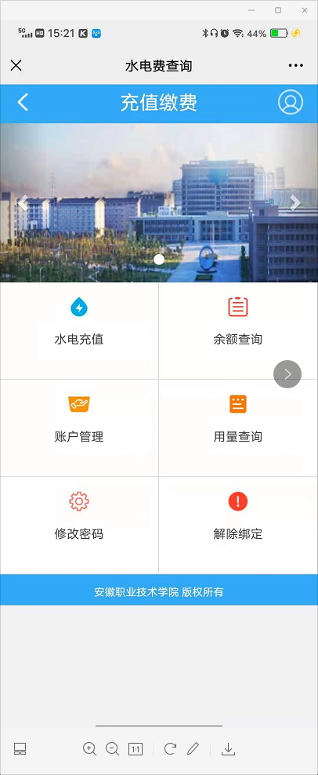 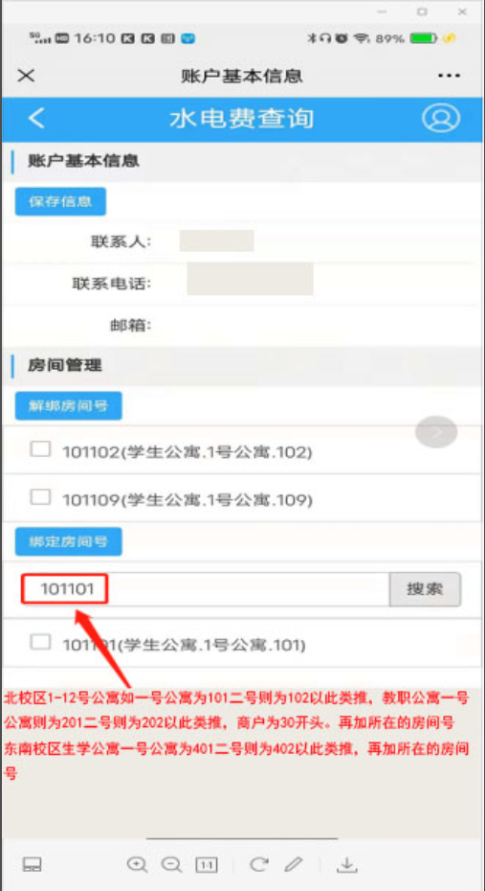

图5 图6

1. 对于已经绑定房间号的账户点击【水电充值】跳转到水电充值页面(如图7所示),绑定多个房间号的时候选择要充值的房间号输入金额点击【确认充值】;在图5页面点击余额查询跳转到查看水电账户余额(如图8所示)

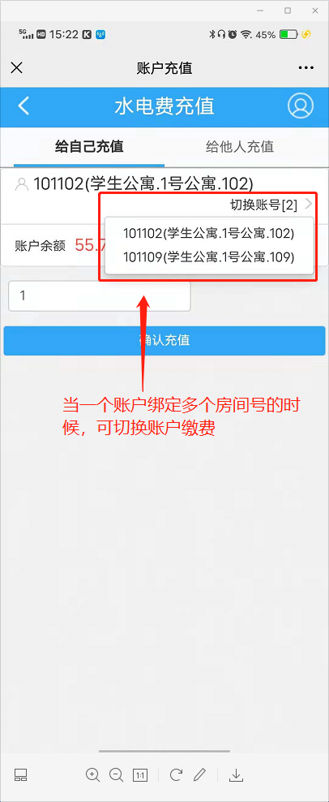 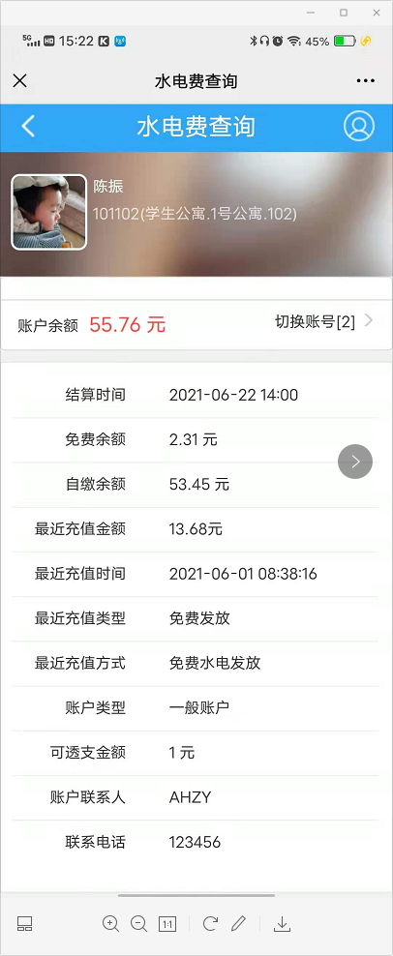

图7 图8

1. 在图5页面点击【用量查询】跳转到查看水电账户每天的用量(如图9所示)

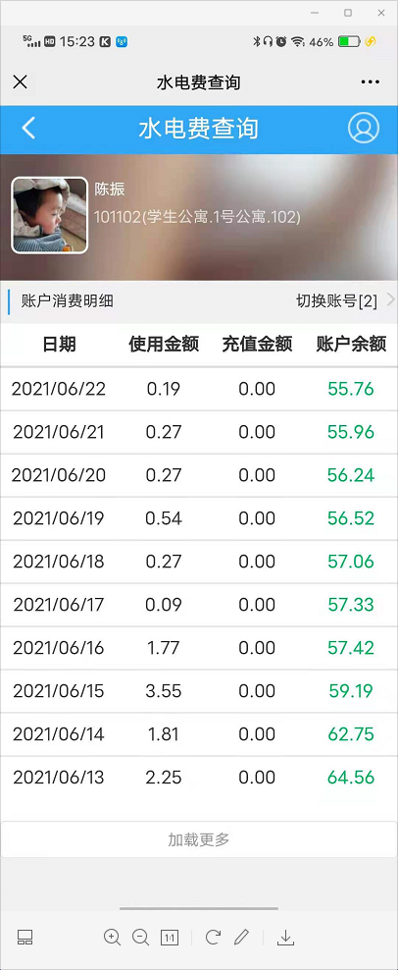

图9

1. 学生或教职员工根据自己所在的楼栋点击按钮,点击【13到16楼栋】按钮跳转到充值缴费页面(如图11所示)点击【水电充值】跳转到(如图12所示)在建筑选择下拉框根据自己所在的楼栋楼层必须选择下面照明或者空调,在获取的列表中根据自己的房间号点击后面的【充值】按钮

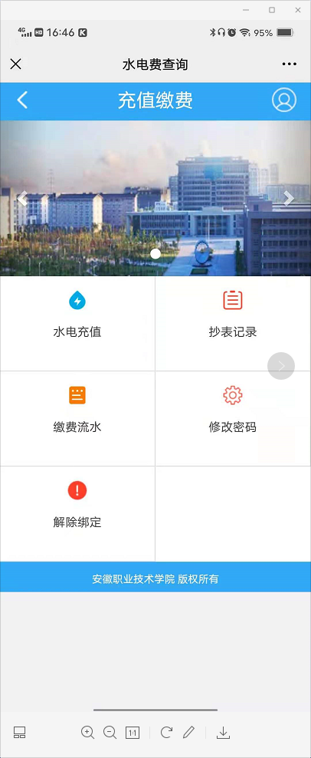 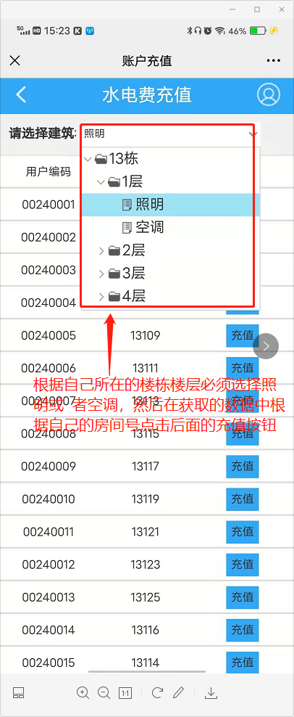

图11 图12

1. 图11点击【抄表记录】跳转到抄表记录页面(如图13所示),输入用户编码(可在水电充值页面根据楼层楼栋下的照明或者空调查询如图12所示)点击搜索;在图11页面点击缴费流水跳转到缴费流水页面(如图14所示)输入用户编码点击搜索;抄表记录和缴费流水是近一个月的记录。

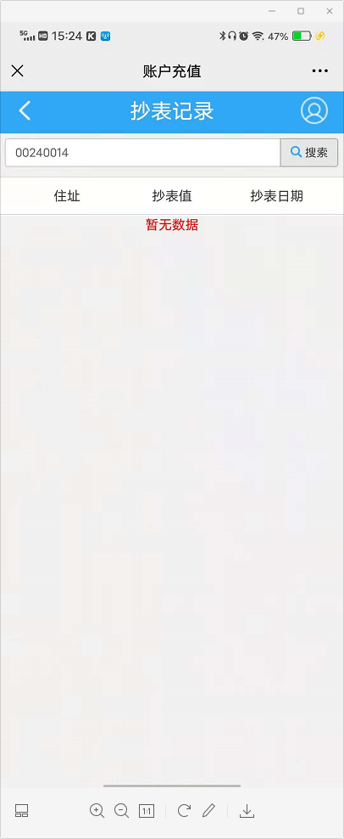 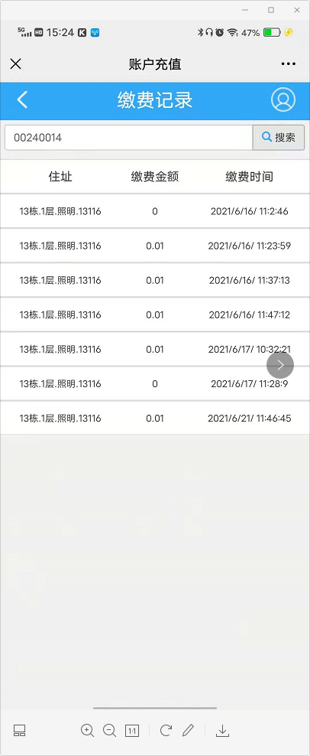

图13 图14

注意:用户在个人中心如图4需根据自己所在楼栋选择按钮,否则找不到自己的房间号